**OUR CLUB**

Ankara Bahcelievler Rotary Club has been founded by Ulus Rotary Club, and the founding president Rtn.Dr.Berdan Akalın on April 5th, 1985 by gathering people living or working at Bahcelievler area in Ankara. May 22nd, 1987 was the date our club took its charter from Rotary International. Bahcelievler Rotaract Club was founded in 1994, Bahcelievler Interact Club was founded in 2010 and Tandogan Rotary Club in 1996 and Kastamonu Rotary Club in 2003, Cayyolu Rotary Club in 2013 all under the supervision of Bahcelievler Rotary Club.

His Honor Past President of Republic of Turkey Suleyman Demirel, Vedat Dalokay, İstemihan Talay, Ersin Faralyalı, Uluç Gürkan, ex-referee Talat Tokat and Erman Toroğlu and Rotary International President Mr. Mlat Caparas and many other famous people have attended to our meetings until now.

Our club has accomplished many successful local projects and global grant projects in its 35-year history. Some examples of our global grant projects:

- Provision of 8 equipped medical cabins & training for communities in Lagos and Ogun states

Nigeria. Project worth 166.000 USD

- In the period of 2017-2018, we realized an economic development project worth 96.000 USD and established a cheese production facility in a women’s cooperative. We are still tracking the project and helping them move forward.

- We established a sound and communication laboratory for mentally disabled children in Ankara University Faculty of Educational Sciences.

- In another economic development project, we realized in Siirt, the eastern city of Turkey, carpet weaving looms were donated, enabling women in the region to gain work-life and earn income.

- We supplied the technical supplies needed by a hospital where children with leukemia are treated.

And many more...

**ANKARA BAHCELIEVLER ROTARY CLUB**

**GLOBAL GRANT PROJECT**

**PROJENİN AMACI**

6 Şubat 2023 tarihinde Kahramanmaraş merkezli yaşanan 7,7 ve 7,6 büyüklüğündeki depremler tüm Türkiye’yi derinden sarsmıştır. Doğu Anadolu fay hattı çevresinde 11 ilde hissedilen ve ağır hasarlar veren depremler neticesinde halk sağlığı ve çevre üzerinde önemli riskler ortaya çıkmıştır. En önemli faktörlerden birisi ise ortaya çıkan inşaat yıkıntılarının atıklarıdır. Bu atıklar doğaya veya su yataklarına karıştığı zaman direkt veya dolaylı olarak öncelikle su kaynaklarını, ardından da doğaya ciddi zararlar vermektedir.

TMMOB Çevre Mühendisleri Odası İstanbul Şube Yöneticisi Medet GÜNEY deprem bölgesinden aldıkları numune suları kimyasal ve biyolojik analize soktuklarını ve sonucunda içme suyu standartlarında olmadığını belirtmektedir. (BBC, A. Yazan) Deprem bölgesine güvenli su temin edilememesi durumunda suyla bulaşan dizanteri, Hepatit A, tifo ve ishalli hastalıkların ortaya çıkma riski çok yüksektir.

Atıkların su kirliliği yaratmasına ek olarak Hatay Büyükşehir Belediye Başkanı Doç. Dr. Lütfü Savaş, depremin etkisiyle ana hatlarda kırılmaların olduğunu bu nedenle su kaynaklarının kaybolduğunu ve kuyuların kuruduğunu aktarmaktadır. (Oda TV haberi) Aynı habere göre Hatay’da bulunan depremzedeler gelen yardımlar doğrultusunda temiz suya erişebilmek adına kilometrelerce yol gelerek uzun sıralar beklediğini ve gelen su yardımlarının yeterli olmadığını ayrıca susuzluktan kaynaklanan hijyen probleminin de oluştuğunu anlatarak su konusundaki sıkıntılarını ifade etmiştir.

Antakya, Hatay ilinin en büyük ilçesi ve merkezidir ve ortasından Asi Nehri geçmektedir. Kayıtlara göre 389.377 nüfusa sahiptir.

Geliştirdiğimiz projemiz ile Antakya Hatay bölgesine ulaşan arıtılmış içme suyunu tasarruflu olarak depolamak, böylelikle bölge halkının temiz suya devamlı olarak erişimini sağlamakla beraber, sızıntıyı ve su kaybını azaltarak, azalan su kaynaklarını boşa harcanmamasını sağlamak amaçlanmıştır.

**PROJE HEDEFİ**

Proje hedefimiz, aşağıda teknik özellikleri tanımlanan su tankları ve gerekli mekanik aksamları ile beraber tedarik edilerek Hatayv ilinin Antakya ilçesinde yer alan Karasu mahallesinde yer altına yerleştirilmesi, belediye tarafından mevcut şebekeye entegre ettirilmesi sağlanarak insanların ihtiyaç duyduğu temiz

suya kavuşmasını sağlamaktır. Temin edilecek Su Tankları, belediyeye ait su deposuna entegre edileceği için kullanım ve bakımı belediye tarafından yapılacaktır.

**Projemizde kullanılacak "AKUATERN 204” su depoları özellikleri aşağıdaki gibidir:**

TEKNOLOJİ

* Depolar Alman ve Fransız teknik bilgisi ile Türkiye'de üretilmektedir.

KULLANIM YERİ

* Toprak altı uygulamaları.
* Otopark gibi kullanım alanlarının altı.
* İskân izni olmayan bölgelerde.
* Sızdırmazlığın esas olduğu su havzası gibi hassas yerlerde.

**Şekil 2. Akuatern 204 su deposu iç kesiti**

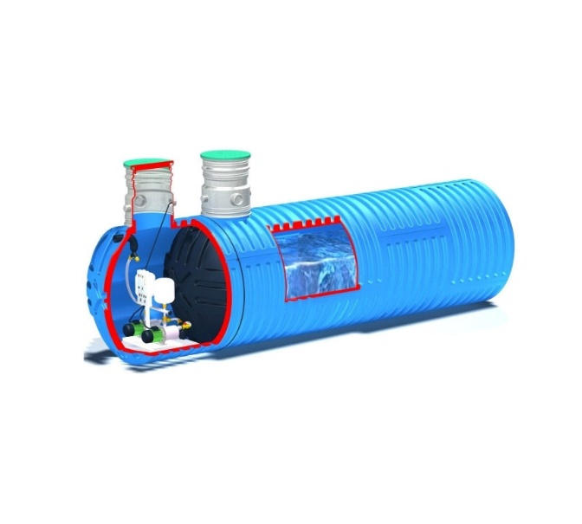

MALZEME

* Kullanılan PE hammaddesi UV stabilizanlıdır. Bu yüzden depo açıkta dahi kalsa güneşin mor ötesi ışınlarından etkilenmez, sertleşmez, rengi solmaz.
* Polietilen, birçok kimyasal maddeye karşı dirençlidir (ayrıntılı liste istek üzerine verilir)
* Polietilen deponun ısı, su ve kimyasal maddeye karşı izole edilmesi gerekmez.
* Polietilen depolar hiç bir surette, paslanma, çürüme, küflenme, kusma yapmaz.
* Polietilen depolar, denize yakın bölgelerde toprakta bulunan tuz oranından veya tuzlu sudan etkilenmez.
* Polietilen, ömrü son derece uzun olan bir malzemedir.
* Polietilen, esneyebilen ve darbe emici bir malzemedir. Bu sayede yer hareketlerinde çatlamaz ve sızdırmazlığını korur.
* Polietilen, don seviyesi altında dahi çok iyi performans gösterir.

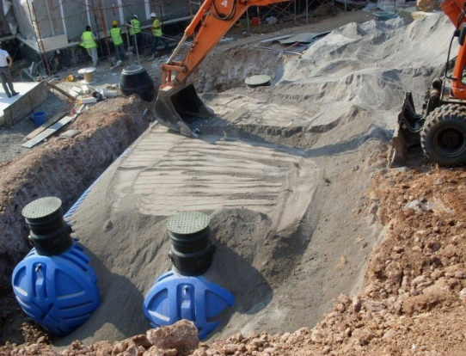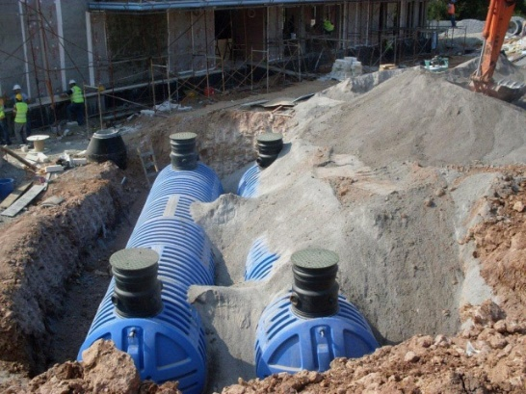

**Resim 1& 2. Polietilen Su Deposu Uygulama Örnekleri**

YAPISAL

* Depolar yekparedir.
* Depolar çift cidarlıdır. Dış yüzey kaburga formlu yapıya sahiptir ancak depo iç yüzeyi düzdür.
* Depolar bağlantı boruları ile seri veya paralel birleştirilebilir ve teorik olarak sonsuz büyüklükte depolama hacmi elde edilebilir.
* Üretim aşamasında depo içine seperatör eklenmesi halinde, 2 ve daha fazla bağımsız depolama hacmi elde edilebilir.

MUKAVEMET

* Depolar, toprak basıncı, sismik hareketler, çevreden geçen araçların ilettiği titreşimlerden ve ısı değişimlerinden etkilenmez.
* Uygun montaj ile depo üzerinden, araç trafiği (DIN 1072’ye göre azami 11,5 ton dingil yüklü kamyon) dahi geçebilir.
* Depolar, yer altı su seviyesinin yüksek olduğu ve alttan negatif yönde su basıncının oluştuğu bölgelerde görev yapabilecek mukavemettedir.

TEMİZLİK & SAĞLIK

* Depo iç duvarının düz (kaburgasız) oluşu, kolay temizlenebilen bir yüzey oluşturmaktadır.
* Kullanılan PE boyar maddesi (masterbatch) kurşun ve kanserojen katkılar içermemektedir.
* Polietilen, içme suyu ve gıda ile temas etmesinde hiç bir sakınca olmayan bir malzemedir.
* Polietilenin pürüzsüz yüzeyine bakteriler nüfuz edememekte ve tutunamamaktadır.
* Polietilen gıda ambalajlarında en çok tercih edilen malzemelerin başında gelmektedir.
* Depolar et kalınlıkları, çift duvarlı yapıları, renkleri ve bilhassa yer altında olmaları nedeniyle güneşin ısısını almaz ve ışınlarını geçirmez. Bu sebeple depolanan suda yosunlaşma oluşmamaktadır.

GÖRSELLİK

* Yer üstü depoların aksine, yer altında konumlanan depo, görsel kirliliği ortadan kaldıran bir çözümdür.
* Yeşil renkli kapak bilhassa peyzaj alanında çevre ile uyumlu ve son derece görsel bir çözümdür.

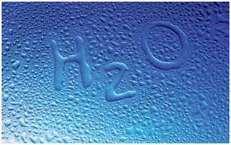

**Şekil 3. Akuatern 204 uygulama görselleri**

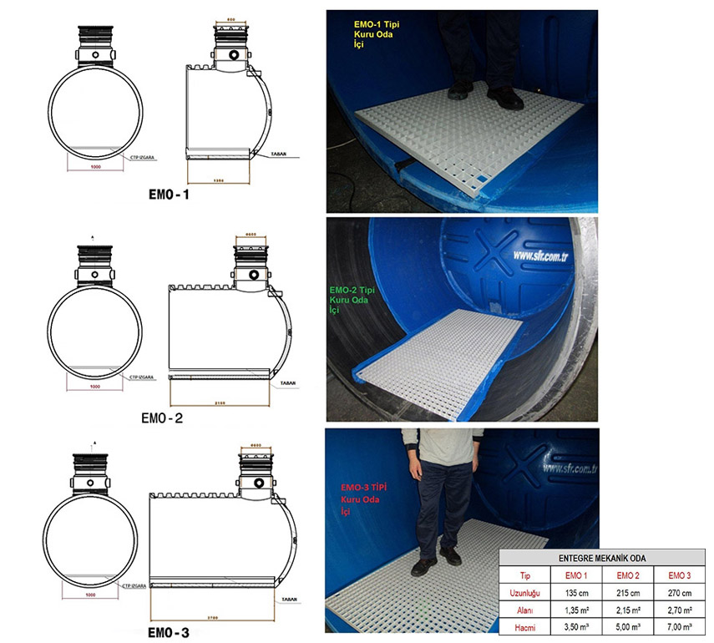

KULLANIM KONFORU

* Toprak altındaki depolar, barındırdığı sıvıyı serin tutar ve kapaklarda bulunan EPDM sızdırmazlık contaları sayesinde buharlaşma / sıvı kaybı yaşanmaz.
* Depolanan su/sıvı yaz aylarında serin, kış aylarında ise sıcak olur.
* Depolanan su/sıvı yaz-kış, gece-gündüz ısı değişimlerinden asgari düzeyde etkilenir.
* Serin ortamda depolanan içme suyunun tadı ve kokusu değişmez
* Depolarda bulunan 65 cm iç çaplı muayene bacası sayesinde gemici merdiveni ile depo içine rahatlıkla erişilebilir.

PRATİK UYGULAMA

* Depolar montaja hazır vaziyette teslim edilmektedir. Ayrıca kalıp, demir donatı ve beton gibi zaman, işçilik ve buna bağlı maliyet kayıpları yoktur.
* Depoların yekpare ve hafif oluşu, nakliye ve kurulum işlerini çabuklaştırır.
* Depolar diğer geleneksel depolar ile kıyaslanamayacak kadar hafiftir, işçiliği süratli ve kolaydır.
* Uygulama hava koşullarına büyük oranda bağlı değildir.
* Depolar istendiğinde kazı alanından çıkartılıp, başka bir yere taşınabilir ve tekrar gömülüp kullanılabilir.
* İsteğe bağlı olarak depo ile bütünleşik imal edilen mekanik oda vasıtasıyla, pompa ve hidrofor gibi ekipmanların güvenli ve sessizce çalışması sağlanabilir.

EKONOMİK

* Depolar, bakım / onarım gerektirmez.
* Yer altı depoları sayesinde değerli arsada ve bilhassa bina içinde yer kaybı olmaz.
* Yer altı depolar ve sağladıkları faydalar, binaların katma değerini arttırır.

GÜVENLİK

* Vida dişli depo kapakları, depo ile birlikte teslim edilen bir "kapak takma / sökme anahtarı” ile sıkılır. Sıkıca kapatılmış bir kapağın, bu anahtar olmadan çıplak elle açılması son derece güçtür. Bu tedbir sayesinde bilhassa çocukların kapağı açması önlenmiştir.
* Binanın içine, bodrumuna, kapalı otoparkına yerleştirilen yer üstü tanklar kendi ağırlıkları ve barındırdıkları sıvı ağırlığının toplamı kadar statik yük getirirler yapıya. Oysa bina dışında yer altına gömülen depolar, yapıya gereksiz ve tehlikeli yük bindirmez.

ÇEVRESEL

* Tüm depolar %100 oranında geri dönüşüme elverişli polietilenden mamuldür.
* Sızdırmaz depolar, doğaya zarar vermez.

**PROJE MALİYETİ:**

|  |  |
| --- | --- |
| **Product Name** | **Price** |
| 100 M3 SU DEPOSU | 42.000,00 USD |
| MEKANİK AKSAMLAR | 4.500,00 USD |
| KAZI, GERİ DOLGU VE NAKLİYELER | 2.500,00 USD |
|  |  |
| **Total** | **49.000,00 USD** |

**SÜRDÜRÜLEBİLİRLİK**

Bölge ihtiyacını karşılayabilecek su deposu temini ve belediyenin belirleyeceği yerine yerleştirilmesi tamamlandıktan sonra hali hazırda kullanımda olan belediyeye ait su hattına entegrasyonu ve besleme suyunun çekilmesi belediye tarafından tamamlanacaktır. Ayrıca su deposunun yıllık periyodik bakımları ve işletmesi de belediye tarafından yapılacaktır. Bu hususlarda ilgili belediye ile gerekli ön protokol imzalanacaktır.

Günümüzde dünya nüfusunun yarısına yakını kentlerde ve kentlere yakın yaşamaktadır. Yukarıda da belirtildiği gibi artan su talebi sınırlı su kaynakları üzerinde baskı oluşturan ana unsurlardan biri haline gelmiştir. Bu talebin yaklaşık 2050 yılında şimdikinin iki katına çıkması beklenmektedir.

Unutulmamalıdır ki sağlıklı suya erişim tüm insanlar için temel haklardan biridir ve yaşam için, toplum ve insan sağlığının korunmasında ve de yoksullukla mücadelede zaruridir!

**Contact**

2023 – 2024 President of Ankara Bahcelievler Rotary Club (D2430):

**Ercan AKDOĞAN** / ercan@arvensisdanismanlik.com.tr / +905354714957

Committee Chair of Ankara Bahcelievler Rotary Club (D2430):

**Mert Özmut** / [mozmut@gmail.com](mailto:mozmut@gmail.com)/ +90 533 657 22 75

**KAYNAKÇA**

<https://www.bbc.com/turkce/articles/c9r04yw6qn2o> (Erişim Tarihi 16.10.2023)

<https://www.odatv4.com/guncel/depremden-6-ay-sonra-su-sorunu-yasayan-hatayli-depremzedeler-keske-biz-de-olseydik-86009079> (Erişim Tarihi 16.10.2023)